Родительское собрание в 6 Б классе от 30.11.2013г. , посвящённое
дню Матери "Моя мама лучшая на свете…"
( Литературно-музыкальная композиция)
Цель: воспитывать уважительное, трепетное отношение к матери, сердце которой неисчерпаемо и бесконечно в своей любви.
Задачи:
. воспитывать женственные качества личности в поведении воспитанниц в целях подготовки к семейной жизни и будущему материнству;
- на основе изречений великих людей, произведений поэзии и музыки осознать значение матери в жизни человека и общества.
- воспитывать любовь и уважение к женщине-матери.

(звучит песня О маме в исполнении М. Кристалинской) (файл 1) 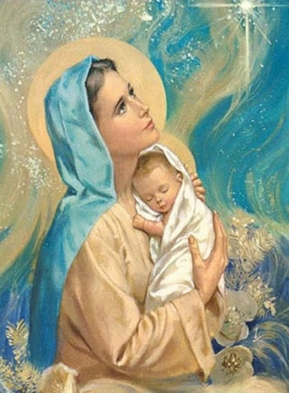

Зал оформлен шарами, классными газетами с признаниями в любви мамам , взятых из сочинений учащихся и с мудрыми изречениями, пословицами.
1-ый ведущий. Среди многочисленных праздников, отмечаемых в нашей стране, День матери занимает особое место. Это праздник, к которому никто не может остаться равнодушным. В этот день хочется сказать слова благодарности всем Матерям, которые дарят детям любовь, добро, нежность и ласку.
2-й ведущий. Праздник День матери отмечается уже 15 год. Установленный Указом Президента Российской Федерации Б. Н. Ельцина № 120 «О Дне матери» от 30 января 1998 года, он празднуется в последнее воскресенье ноября, воздавая должное материнскому труду и их бескорыстной жертве ради блага своих детей. С инициативой учреждения Дня матери выступил Комитет Государственной Думы по делам женщин, семьи и молодежи. Текст Указа очень короток:
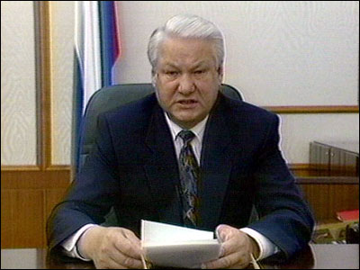

УКАЗ

ПРЕЗИДЕНТА РОССИЙСКОЙ ФЕДЕРАЦИИ

О ДНЕ МАТЕРИ

В целях повышения социальной значимости материнства постановляю:
1. Установить праздник - День матери и отмечать его в последнее воскресенье ноября.
2. Настоящий Указ вступает в силу со дня его официального опубликования.

Президент
Российской Федерации
Б.ЕЛЬЦИН
Москва, Кремль
30 января 1998 года
N 120

Невозможно поспорить с тем, что этот праздник — праздник вечности. Из поколения в поколение для каждого человека мама — самый главный человек в жизни. Становясь матерью, женщина открывает в себе лучшие качества: доброту, любовь, заботу, терпение и самопожертвование.
Клип «Притча о Маме » .
1-ый ведущий: За день до рождения ребенок спросил у Бога:
- Я не знаю, что я должен делать в этом Мире?
Бог ответил:
- Я подарю тебе Ангела, который всегда будет рядом с тобой и подскажет.
- Но я не понимаю его язык.
- Ангел будет учить тебя своему языку. Он будет охранять тебя от всех бед.
- А как зовут моего ангела?
- Неважно, как его зовут......ты будешь называть его MAMA...
Группа мальчиков читает стихи
1 – й чтец .
От чистого сердца, простыми словами,
Давайте друзья, поздравим мы маму.
Мы любим ее как хорошего друга,
За то, что у нас с нею все сообща.
За то, что когда нам приходится туго,
Мы можем всплакнуть у родного плеча.
2– й чтец.
Мы любим ее и за то, что порою,
Становятся строже в морщинках глаза,
Но стоит с повинной прийти головою
Исчезнут морщинки, умчится гроза.
3– й чтец.
За то, что всегда без утайки и прямо
Мы можем доверить ей сердце свое
И просто за то, что она наша мама
Мы крепко и нежно любим её.
2-й ведущий. А сейчас девочки исполнят песню «Моя мама лучшая на свете» (караоке)

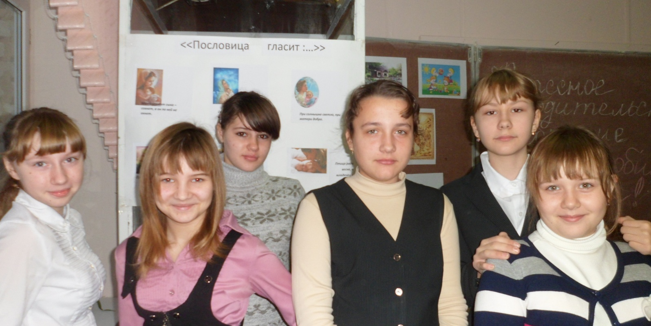
1-ый ведущий. Ребята, а вы помните как ваши мамы читали вам сказки в детстве? А мы сейчас проверим не забыли ли мамы сказки, ведь дети подросли.
2-й ведущий. Итак, вам необходимо отгадать сказку. Например, сказка о первой жертве неудачного вложения денег? Ответ - сказка “ Золотой ключик”, а жертва - Буратино. Вы готовы?
- - Сказка о том, как любовь превращает зверя в человека (“Аленький цветочек”).
- - Сказка о фермерском хозяйстве по выращиванию овощей (“Репка”).
- - Сказка о преимуществе каменных строений перед соломенными (“Три поросенка”).
- - Сказка о девушке, которая 3 раза чуть не вступила в неравный брак, но потом все-таки нашла своего принца (“Дюймовочка”).
- - Сказка о перенаселении жилой площади, что привело к разрушению строения (“Теремок”).
- - Сказка о том, как крупное животное использовало детский труд в домашнем хозяйстве (“Машенька и медведь”).
1-ый ведущий: Молодцы, мамочки! Хорошо помните сказки.
2-й ведущий: Прекрасная молодая женщина с ребенком на руках легко ступает по облакам навстречу своей судьбе: чтобы люди были счастливы, Мария должна была отдать им своего сына - маленького Христа на страдание и муку. Радость славит величие женщины, способной во имя высшего долга пойти на жертву. Мария – идеал материнства. Ученица читает стихотворение «МАТЬ»
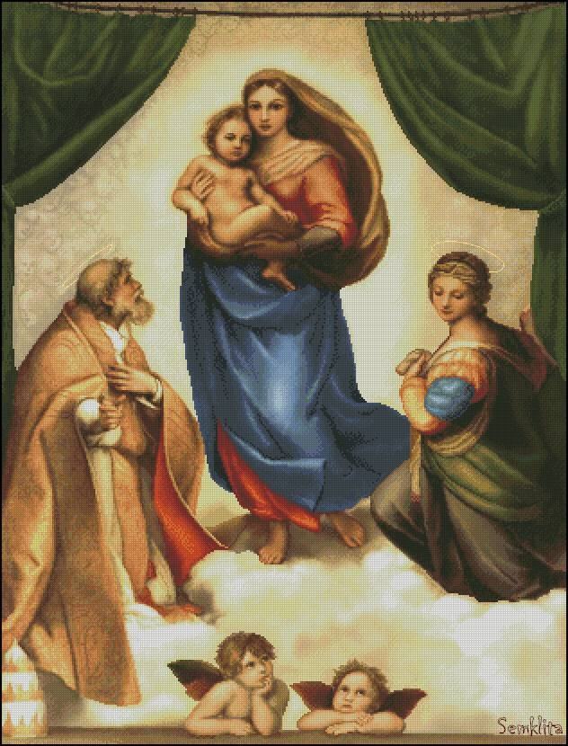
С какою нежностью покоит на руках
Она свое дитя в задумчивом молчаньи!..
На сомкнутых губах лежит печать страданья,
И ласка тихая в опущенных глазах...
С тревогою прижав дитя к груди своей,
В его грядущее она глядит с тоскою,
И хочет мать закрыть беспомощной рукою
Свое дитя от слез, печали и скорбей...
И в сердце у нее неясная боязнь
Лишиться дорогой, единственной святыни...
Ведь без него весь мир останется пустыней,
А за него она пойдет на казнь.
клип ученицы (песня Мама, мамочка…. )
1-ый ведущий : Много обязанностей у наших мам. Но, наверное, самая главная - быть «Добрым солнышком» семьи, нести свет и тепло детям, стать их задушевным другом, быть хранительницей очага, семьи.
2-й ведущий: Семья - это наша пристань, крепость, которая защищает нас от многих невзгод. Конечно же, в дружных семьях все обязанности по дому распределены. У всех все спорится в руках, но лучше мамы этого никто не сделает .
Ученик читает стихотворение Д. Градова « Человек, на котором держится дом»
Отшумит и умчится любая беда,
Как весенней порой грохочущий гром,
Если с вами она, если рядом всегда
Человек, на котором держится дом.
Может быть тридцать ей иль семьдесят три-
Сколько б ни было ей, возраст тут ни причем:
В беспокойстве, в делах от зари до зари
Человек, на котором держится дом.
Очень редко, но все же бывает больна,
И тогда все вокруг кувырком, кверху дном,
Потому, что она, потому что она-
Человек, на котором держится дом.
Нас куда- то уносит стремительный век.
В суете мы порой забываем о том,
Что она- не фундамент, она- человек,
Человек, на котором держится дом.
Чтобы было и в сердце, и в доме светло,
На ее доброту отвечайте добром.
Пусть всегда ощущает любовь и тепло
Человек, на котором держится дом.
1-ый ведущий : А сейчас вашему вниманию мы хотим предложить небольшую сценку, которая иногда происходит и в нашей жизни…
Сценка Ковалёва Л.П. «Цветы для бабушки»
Дима: А сейчас, ребята, вы увидите… (Входит Коля с букетом цветов.) Вы увидите чудака, который средь бела дня ходит с цветочками. (Коле.) Тебе не стыдно?
Серёжа: Почему мне должно быть стыдно?
Дима: Что это за лютики – цветочки? Ты бы ещё бантик нацепил!
Серёжа: А! Ну… У бабушки моей завтра день рождения. Ну, я и решил подарить ей цветы.
Дима: Вот уж не знал, что ты так любишь цветы!
Серёжа: При чём тут я? Бабушка цветы очень любит. У неё праздник, и я хочу её порадовать!
Дима: А ты, оказывается, эгоист! «Вот тебе, бабуля, цветочки и радуйся!» Вот я, например, всегда делю радость и с папой, и с мамой, и с дедушкой, и с бабушкой. Их праздник – это мой праздник.
Серёжа: Прекрасно! Я тоже стараюсь делить радость…
Дима: Да кто же так делит! Цветочки! У моего деда был день рождения, я ему знаешь что подарил? Хоккейную клюшку!
Серёжа: Ну что ж, хороший подарок. Дедушкам тоже полезно спортом заниматься.
Дима: При чём тут спорт? Мой дедушка с палочкой ходит – не до хоккея ему. Но ты же знаешь – не важен подарок, важно внимание.
Серёжа: А что ты маме подарил?
Дима: Маме – щенка.
Серёжа: Твоя мама, наверное, любит животных?
Дима. Терпеть не может! И мне не разрешала щенка заводить. А раз подарок – выкинуть нельзя, обидишь человека, то есть меня. Вот щенок и живёт у нас… Вот и у бабушки скоро день рождения, а я всё не могу придумать, что бы ей подарить…
2 -й ведущий: А сейчас приглашаем ребят , которые выскажут свои самые нежные чувства к мамам.
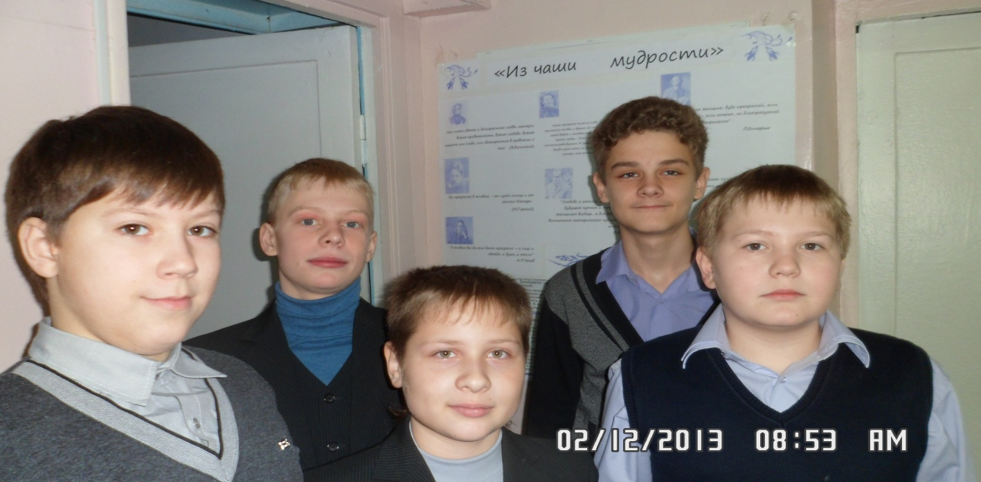
1-ый чтец :
Это слово звучит одинаково
На различных земных языках.
Шепчет – мама! – младенец обласканный,
Задремав у неё на руках.
Первый шаг – и падение первое,
И сквозь слёзы он маму зовёт.
2-ой чтец
Мама – это спасение верное,
Только мама от боли спасёт.
Стали взрослыми, стали упрямыми.
В круговерти событий и дней
Мы хранимы молитвою маминой,
Но подчас забываем о ней.
3-ий чтец
Мы за призрачным счастьем гоняемся,
Всё нам некогда , всё недосуг.
Но во сне в дом родной возвращаемся
Прикоснуться к теплу её рук.
Поклониться главой поседевшею
И к губам её пальцы прижать…
Всё понявшая , всё претерпевшая,
Ты прощаешь детей своих ,мать. ( Н.Моторина «День матери»)

4-ый чтец
Есть светлый на земле приют,
Любовь и верность там живут.
Все, что порой лишь снится нам,
Навеки приютилось там.
То сердце матери!
Оно так нежно, верно,
Суждено ему жить радостью твоей,
Нести ярмо твоих скорбей.
На доске - сердце. А на нем - рисунки: дети, цветы, дом и т. п.
1-ый ведущий: Мы хотим рассказать старинную горскую легенду, услышанную писателем Анатолием Маркушей в далеком грузинском селении.
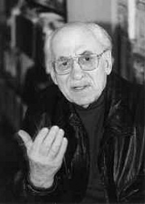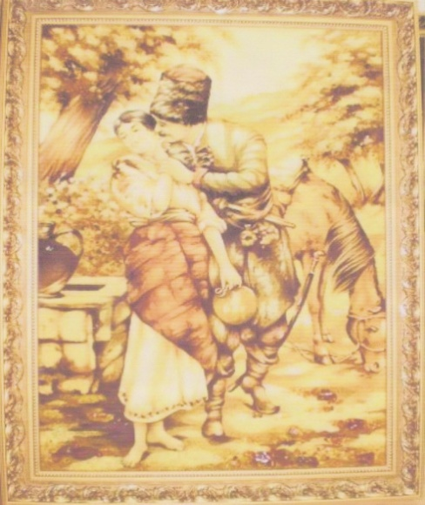
Легенда о материнской любви.
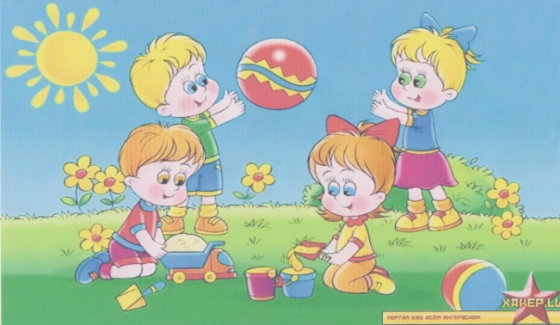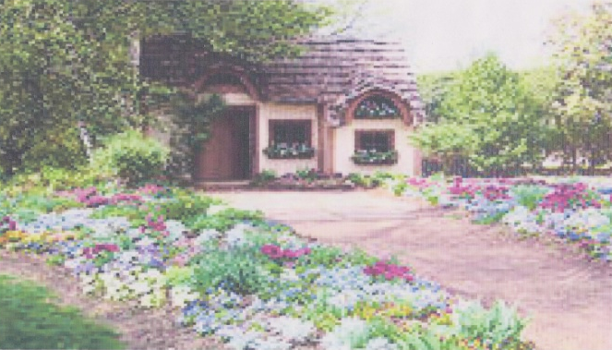

Дивчину пытает казак у плетня:
Когда ты, Оксана, полюбишь меня?
Я саблей добуду для милой моей
И светлых цехинов и звонких рублей…
Дивчина в ответ, заплетая косу:
«Вчера мне цыганка гадала в лесу.
Сказала она: мне полюбится тот,
Кто сердце мне матери в дар принесет.
Не надо цехинов, не надо рублей…
Дай сердце мне матери старой твоей,
Я пепел ее настою на хмелю,
Настоя напьюсь - и тебя полюблю».
Казак с того дня замолчал, похмурел.
Борща не хлeбал, саламаты не ел.
Кинжалом рассек он у матери грудь
И с трепетной ношей отправился в путь.
Вот сердце ее на цветном рушнике
Любимой несет он в дрожащей руке.
В пути у него помутилось в глазах,
Всходя на крыльцо, споткнулся казак,
И матери сердце, упав на порог,
Спросило его: «Не ушибся, сынок?» ( Д.Кедрин)
Клип «Храни тебя, сынок!» (песню исполняет А.Малинин)
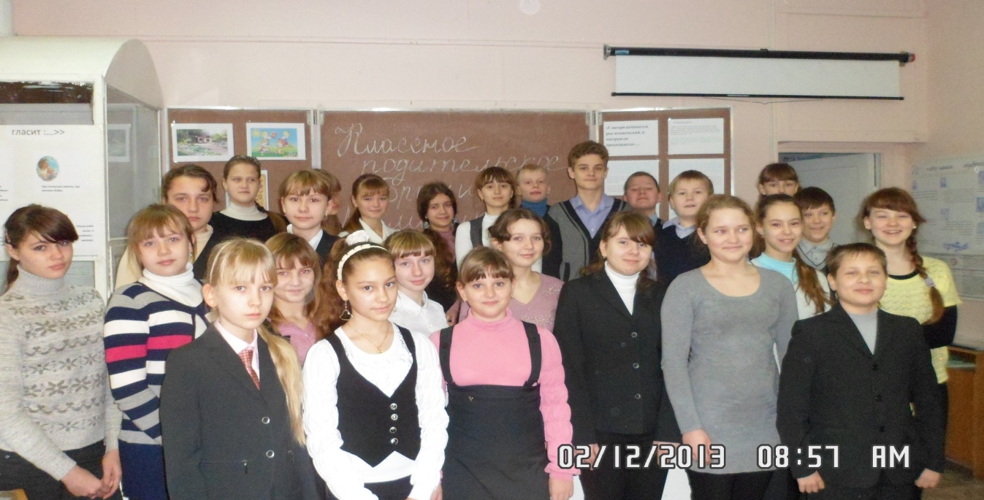
1-ый : Не обижайте матерей, 2-й. Вздыхают матери в тиши,
На матерей не обижайтесь. В тиши ночной, в тиши тревожной.
Перед разлукой у дверей Для них мы вечно - малыши,
Нежнее с ними попрощайтесь. И с этим спорить невозможно.
И уходить за поворот Так будьте чуточку добрей,
Вы не спешите, не спешите. Опекой их не раздражайтесь.
.И ей, стоящей у ворот, Не обижайте матерей,
Как можно дольше помашите. На матерей не обижайтесь.
3 –й : Они страдают от разлук,
И нам в дороге беспредельной
Без материнских добрых рук –
Как малышам без колыбельной.
4-й: Пишите письма им скорей,
И слов высоких не стесняйтесь.
Не обижайте матерей,
На матерей не обижайтесь.
5–й: Прости за обиды невольные наши,
За ночи без сна, что не делают краше.
О, как мы порой бываем упрямы,
Мама!
В долгу пред тобою мы будем извечно.
За все благодарны тебе бесконечно.
Будь самой счастливой, любимой самой,
Мама!
6 –й. Нет дороже мамы на свете,
Той родной, и любимой, и нежной,
Той хорошей, красивой и скромной,
Что всегда будет рядом с тобой.
7 – й. Матерей берегите,
Как чудо, данное свыше.
Ведь она, как и жизнь,
Дана нам единожды.
Чтобы жизнь не жгла нас сквозь года,
Чтобы от раскаянья не плакать,
Вовек нигде и никогда,
Не заставляйте маму плакать!
2- ой ведущий - Мама! Самое дорогое слово для каждого человека. Воспитывать уважение и любовь к матери надо с самого раннего возраста. Перед проведением праздника ребята написали сочинения , стихи о маме . С какой нежностью, теплотой пишут ученики о своих мамах, подчеркивая их красоту, умение разговаривать, внимательно слушая ребенка, стремление помочь ему. Хорошо, что пишут о необходимости беречь маму, заботиться о ней, помогать ей. Сохранить бы эту любовь на всю жизнь.
1-ый ведущий: Дети — самое дорогое для матери. Счастлив тот, кто с детства знает материнскую любовь, ласку, заботу. А дети должны отвечать ей тем же — любовью, вниманием, заботой. С уважением и признательностью мы относимся к тем людям, которые до седых волос почтительно произносят имя матери, оберегают ее старость, дарят ей покой и старость.
Клип ученика ( песня « На огромной земле есть один человек …»)
2- ведущий: Мама живет нашими радостями и заботами, всегда рядом в трудную минуту. Ей наша вечная любовь и признательность. Ребята тоже приготовили им стихи..
Ученик : Ты греешь, как солнце, во всем помогая
Словом и делом.
Всей жизнью своей ты учишь, родная,
Честным быть и смелым.
А если я сделаю в школе иль дома
Что-то плохое,
Раньше тебе, чем другому,
Душу открою.
Нет! Чтоб сказать все заветное маме,
Слов не найду я...
Крепко ее обовью я руками,
Маму родную!
Ученица:
Красивые мамы - на свете вас много,
В глаза вы глядите, открыто и прямо…
В какую бы даль не звала вас дорога,
Нас всех провожают красивые мамы.
Мы маме так редко приносим букеты,
Но каждый так часто её огорчает…
А добрая мама прощает все это,
Красивая мама всё это прощает.
Под грузом забот не сгибаясь упрямо,
Она выполняет свой долг терпеливо..
Красива по-своему каждая мама,
Любовью своей материнской красива.
Ученик :
О, вера наших матерей,
Вовек не знающая меры.
Святая трепетная вера
В нас, подрастающих детей
Её, как свет в березняке,
Не вытравит ничто на свете:
Ни единицы в дневнике,
Ни злые жалобы соседей,
Уж матери - такой народ -
Вздохнут,
Вас долгим взглядом смеря:
«Пусть перебесятся. Пройдёт»,-
И снова верят, верят, верят.
Так верят матери одни,
Взыскательно и терпеливо.
И некрикливые они,
Не почитают это диво.
А просто нипочём года
Их вере трепетной и нежной,
Вот только мы - то не всегда
Оправдываем их надежды.
Ученица:
Мама, милая мама…
Гладит волосы тёплый ветер.
Я люблю тебя, мама,
Больше всех, больше всех на свете.
Хочешь, мама, я в поле пойду?
Полевых там цветов найду.
Хочешь, мама, я стану такой,
Чтоб гордиться могла ты мной,
Как горжусь я сейчас тобой!
1-ый ведущий: В сложных жизненных обстоятельствах люди вспоминают мать. И бывает так, что нежное сердце буквально разрывается от нахлынувших чувств вины, жалости, любви и слова произнести нелегко. А каждая мама ждёт этих слов. Послушайте, какие находят слова для своих матерей поэты и наши одноклассницы- Манаенкова Виолетта, Быкова Кристина, которые прочтут стихи о маме собственного сочинения.
Моя Мама.
Мамочка моя, я всегда буду любить тебя!
Я не забуду никогда как нежно пела для меня,
когда малышкой я была.
Как помогаешь мне всегда,
Как сильно любишь ты меня.
В День Матери хочу тебе я пожелать
Здоровья крепкого на долгие года,
Будь такой какая ты всегда.
И помни , я люблю тебя,
Мамуля, моя!
_______________________
Мама.
Мамочка любимая, самая красивая,
Нежная, смешная, очень озорная.
Будь всегда такой же нежной
И улыбчивою будь!
Ведь твоя улыбка-это
Нашей жизни продолженье!
Ты всегда поможешь смело
Как быть правильнее тут.
Как мудрее сделать там,
Как красивее быть нам –
Всё подскажешь в этом мире,
И укажешь верный путь –
Потому желаю счастья!
Ведь дороже моей мамы
Никого на свете нет!
Ученик читает отрывок из поэмы Расула Гамзатова
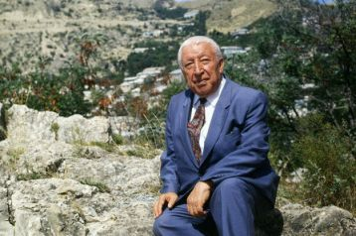
Трудно жить, навеки Мать утратив.
Нет счастливей нас, чья мать жива.
Именем моих погибших братьев
Вдумайтесь, молю, в мои слова.
Как бы ни манил вас бег событий,
Как ни влек бы в свой водоворот,
Пуще глаза маму берегите,
От обид, от тягот и забот.
Боль за сыновей, подобно мелу,
Выбелит ей косы до бела.
Если даже сердце очерствело,
Дайте маме капельку тепла.
Если сердцем стали вы суровы,
Будьте, дети, ласковее с ней.
Берегите мать от злого слова.
Знайте: дети ранят всех больней!
Если ваши матери устали,
Добрый отдых вы им дать должны.
Берегите их от черных шалей,
Берегите женщин от войны!
Мать умрет, и не изгладить шрамы,
Мать умрет, и боли не унять.
Заклинаю: берегите маму,
Дети мира, берегите мать!
2- ведущий: Ученик приготовил Клип о наших мамах ( песня о Маме в исполнении Л.Мондрус).
1-ый ведущий : Группа девочек 6 б класса исполнит песню «Спасибо мамы, вам!».
Всем большое спасибо!

